ПРИЛОЖЕНИЕ 7.
УПРАЖНЕНИЯ ДЛЯ ПРЕДУПРЕЖДЕНИЯ ОШИБОК НА УРОВНЕ СЛОВА.
1. Подбор слов к слоговым схемам.
Аист зима радуга картина
2. Придумывание слов по заданному ритмическому рисунку:
Та – дом, рак, пень, кот;
тА-та – осень, санки, кошка;
та-тА – вода, зима, лицо, коньки;
тА-та-та – Ванечка, девочка, улица;
та-тА-та – корова, дорога, малина, подушка;
та-та-тА – бегемот, телефон, пирожок.
Может даваться обратное задание: заданное слово с помощью хлопков в ладоши изобразить ритмическим рисунком. Стучать можно карандашом; по стуку определить задуманное слово.
3. Подбор слов к заданным схемам с гласными буквами:
А А А А А А А И И А О А
Мак каша ананас раки ива роса
4. Подбор к данному слову родственных слов: зима – зимний, зимушка, зимовье, зимовать; дом – домик, домишка, домовой, домашний.
5. Исключение лишних слов.
Например: гусь, гусак, гусыня, гусята, гусеница.
6.Составление слов с использованием первых букв других слов.
Камень, озеро, торт – кот;
7. Замена в слове одной буквы для получения нового слова:
Зайка – майка – чайка – гайка – сайка – лайка – Райка.
8.Чтение слов и выражений в обратном порядке:
Шалаш, сон, наган - слова, имеющие смысл;
Суп, кран, торт – слова, не имеющие смысла при прочтении;
А роза упала на лапу Азора, Алла рвала лавр, Гори пирог, хорошо шорох, Кит на море романтик.
9. Игра «Слово рассыпалось».
Составление слова из данных букв: М, Т, С, О - мост, Ы, З, Б, У – зубы.
10. Игра «Потерялась буква».
Даются сочетания букв. Какое слово получится, если вставить букву?
ДУ.. – дуб, душ, дух; СУ.. – суп, суд, сук; Д…М – дом, дым, дам.
Используя каждое придуманное слово, необходимо составить предложение, чтобы понять смысл слова.
11. Из букв данного слова составить новые слова:
Мороженое – море, морж, нож; грамотей – тема, гора, гром, торг, грот.
12. Игра «Кто быстрее? Кто больше?»
На каждую букву данного слова придумать другие слова.
СИРОП – соль, сахар; ирис, игра; рак, роль; озеро, ослик; парк, пыль.
13. Составление одного слова из двух.
Голубые глаза – голубоглазый; длинные уши – длинноухий; тёмная кожа – темнокожий.
14. Составление лесенок слов с данной буквой в определённой позиции.
От ли ис Ра
Рот бра бло нот
Ошка мячи стол нули
Лесенки используются разные, в зависимости от уровня готовности детей.
15. Подбор слов к данной рифме: сок – лесок, носок, колосок, песок;
сы – весы, часы, носы, усы.
16. Работа со сложными словами. Пылесос – пыль сосёт; самокат – сам катит; самолёт – сам летает; листопад – листья падают.
17. Ребусы.
Их отгадывание стимулирует умственную деятельность. Даёт возможности для заучивания предлогов. Ведь в ребусах предлоги не изображаются, а предполагаются.
18. Игра «Раздели на 2»
Из данных несуществующих слов нужно образовать 2 слова, имеющие смысл:
КОРОНАВА – корона, корова; СОРОБАКА – сорока, собака;
19. Для уяснения лексического значения слова хорошо давать задания на подбор нужного слова к смысловому ряду:
- белое, тёплое, парное – (молоко)
- хищный, злой, серый, клыкастый – (волк).
На обобщающие понятия:
- Какое слово лишнее и почему? (зима, весна, среда)
- Добавьте нужное слово.(стол, шкаф, стул, )
20. Подбор синонимов к существительным, прилагательным, глаголам.
ПРИЯТЕЛЬ – знакомый, товарищ; ДОБРЫЙ – ласковый, заботливый;
21. Слово в слове.
Уточка (точка), удача (дача), уход (ход), осадок (док, сок, коса, сад).
22. Загадки.
23. Подбор антонимов к данным словам.
Высокий – низкий, день – ночь, далеко – близко, свежий хлеб – чёрствый,
24. Работа с омонимами.
Придумывание предложений с данным словом в разных лексических значениях.
Ключ – дверной, родник, скрипичный; коса – причёска, инструмент, часть суши в водоёмах.
25. Работа с неизменяемыми словами.
В русском языке немало слов, не изменяемых по падежам: кофе, пальто, кафе, шоссе, алоэ, кашпо, кенгуру, домино, кино….
Дети быстро добавляют слово в предложение, сами составляют предложение с данным словом.
26. Чтение слов по полу - буковке.
Половина слова (верхняя или нижняя) закрываются. Детям нужно догадаться, какое слово написано.
27. Работа с изографами.
На картинках слова записаны буквами, расположение которых напоминает изображение того предмета, о котором идёт речь.
(Рисунок 1, Рисунок 2)
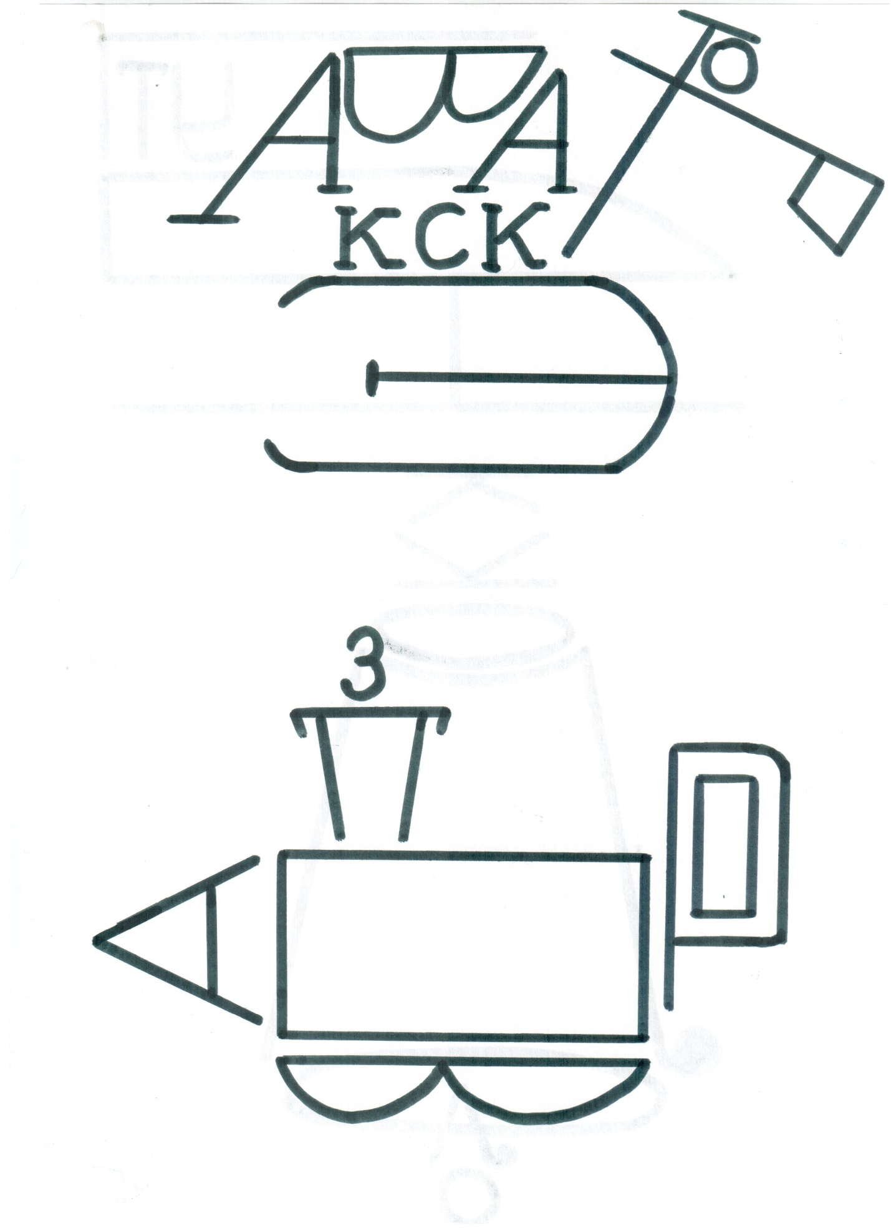
Рис. 1
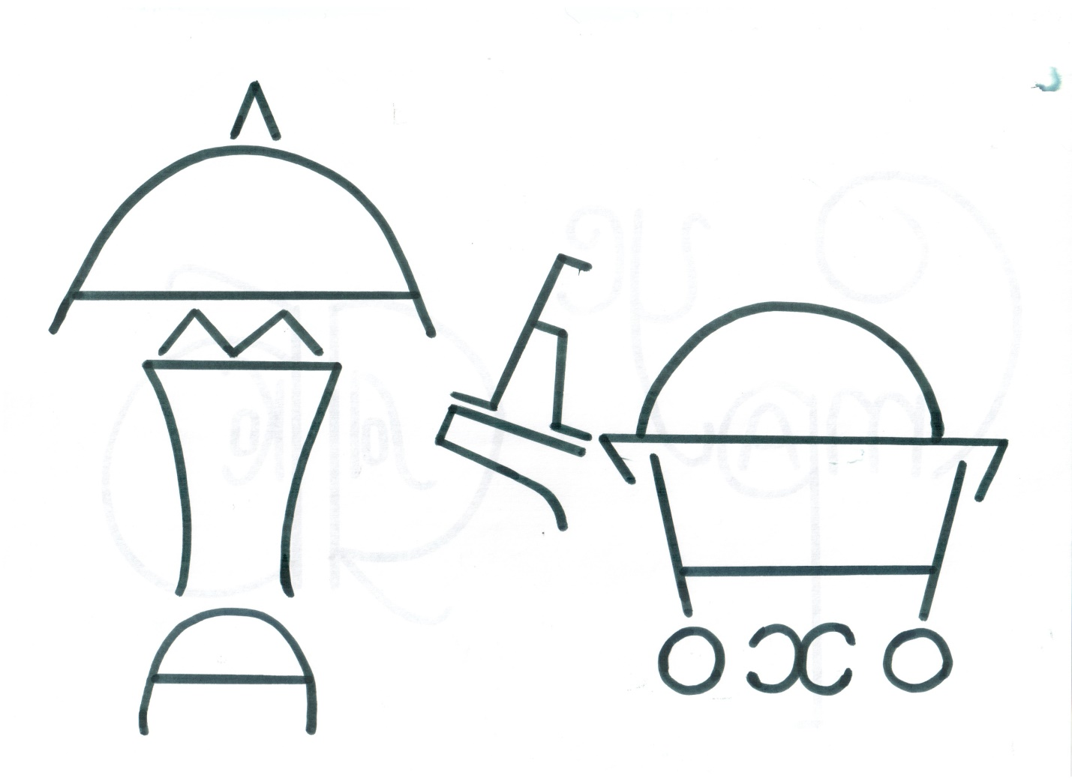
Рис. 2

